المستوى:الرابعة متوسط بطاقة الــــتلميــذ المادة: علوم فيزيائية وتكنولوجية
الوحدة التعليمية: اختلاف ابعاد منظر الشيء حسب زاويةالنظر الاستاذة:بوكراع - و
- الررؤية المنظورية:
الشكل 01 | التجربة 01 نشاط ص84 : تغيير شكل الجسم بتغير وضعيته بالنسبة للعين  الملاحظة: ...........................................................................  ...........................................................................................  ........................................................................................... ...........................................................................................  ...........................................................................................
ارساء الموارد المعرفية:
............................................................................................................................................................................... ............................................................................................................................................................................... ............................................................................................................................................................................... ...............................................................................................................................................................................
- مجال الرؤية المباشرة:
الشكل 02 | التجربة02) نشاط ص84 :شروط رؤية كاملة او جزئية للجسم  الملاحظة...............................................................................  .............................................................................................  ............................................................................................. .............................................................................................  ............................................................................................. .............................................................................................
ارساء الموارد المعرفية:
............................................................................................................................................................................... ............................................................................................................................................................................... ............................................................................................................................................................................... ...............................................................................................................................................................................
- زاوية النظروقياسها (القطر الظاهري ) :
الشكل 03 | التجربة3) نفس النشاط السابق ننزع الحاجز العاتم وبالاعتماد على الانتشار المستقيم للضوء نرسم الشعاعين المنطلقين من النقطتين الحديتين A وb نحو العين.  الملاحظة...............................................................................  .............................................................................................  ............................................................................................. .............................................................................................  .............................................................................................
- مجال الرؤية المباشرة:
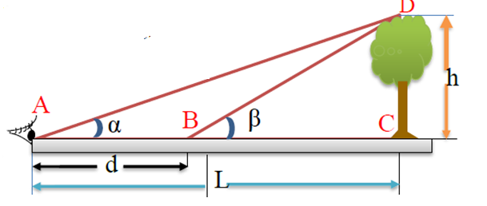 | التجربة3) نشاط :طريقة التثليث .نراقب الشجرة من مكان ما ونقيس زاوية نظر التي يرى بها.ولتكن a ثم نقترب منها بمسافة d ونقيس زاوية النظر الجديدة b لايجاد الارتفاع h للنقطة D .  الملاحظة...............................................................................  .............................................................................................  .............................................................................................
المستوى:الرابعة متوسط بطاقة الــــتلميــذ المادة: علوم فيزيائية وتكنولوجية
الوحدة التعليمية: صورة جسم معطاة بمرآة مستوية الاستاذة:بوكراع - و
- المراة المستوية:
الشكل 01 | التجربة 01 اليك امثلة لمراة مستوية قم بتفحصها ومثلها فيزيائيا واعط تعريفا مختصرا لها؟:  ..........................................................................................  ...........................................................................................  ........................................................................................... ...........................................................................................  ...........................................................................................
- - صورة جسم بواسطة مراة مستوية :
الشكل 02  الشكل 03 | التجربة02) نشاط : لاحظ الوثيقة المقابلة (رجل امام مراة)  الملاحظة...............................................................................  .............................................................................................  الاستنتاج:....................................................................... .............................................................................................  ............................................................................................. التجربة03) نشاط : ضع شمعة امام مراة مستوية بحيث تشاهد صورته كليا وغير موقع عينك بالنسبة للمراة المستوية متجها الى اليمين او اليسار وانت تلاحظ صورة الشمعة كليا مقتربا او مبتعدا عنه كما في الشكل التالي.  الملاحظة.................................................................................  ...............................................................................................  ...............................................................................................  ...............................................................................................
ارساء الموارد المعرفية:
............................................................................................................................................................................... ............................................................................................................................................................................... ............................................................................................................................................................................... ...............................................................................................................................................................................
- – خصائص الصورة :
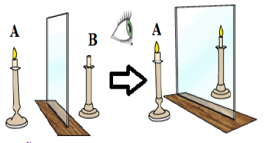  الشكل 04 | التجربة04) ضع شمعة امام مراة مستوية بحيث تشاد صورته كليا وغير موقع عينك بالنسبة للمراة المستوية متجها الى اليمين او اليسار وانت تلاحظ صورة الشمعة كليا مقتربا او مبتعد عنه كما في الشكل التالي:  الملاحظة...............................................................................  .............................................................................................  .............................................................................................
ارساء الموارد المعرفية:
............................................................................................................................................................................... …........................................................................................................................................................................................ ............................................................................................................................................................................... .......
المستوى:الرابعة متوسط بطاقة الــــتلميــذ المادة: علوم فيزيائية وتكنولوجية
الوحدة التعليمية: قانون الانعكاس الاستاذة:بوكراع - و
- ظاهرة الانعكاس:
الشكل 01  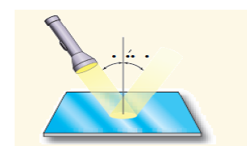 | التجربة 01 نشاط : نسلط منبع ضوئي واسع (حزمة ضوئية) على مراة مستوية:  الملاحظة: ...........................................................................  ...........................................................................................  ........................................................................................... ...........................................................................................  ...........................................................................................  ........................................................................................... ...........................................................................................  ...........................................................................................
ارساء الموارد المعرفية:
............................................................................................................................................................................... ............................................................................................................................................................................... ............................................................................................................................................................................... ............................................................................................................................................................................... ............................................................................................................................................................................... ...............................................................................................................................................................................
- قانونا الانعكاس :
الشكل 02 | التجربة02) نحقق التجربة المبينة في الشكل المقابل بحيث نغير زاوية الورود في كل مرة ونقيس زاوية الانعكاس ونسجل النتائج في الجدول .  الملاحظة...............................................................................  .............................................................................................  ............................................................................................. .............................................................................................
ارساء الموارد المعرفية:
............................................................................................................................................................................... ............................................................................................................................................................................... ............................................................................................................................................................................... ...............................................................................................................................................................................
- رسم الصورة المعطاة لجسم :
الشكل 03  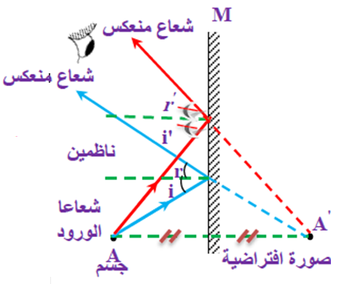 | التجربة3)  بالاعتماد على نموذج الشعاع الضوئي .  -نرسم مسير شعاعين منبعثين من نقطة A من الجسم بخطين متصلين  -نرسم الاشعة المنعكسة الى عين الملاحظ بخطين كامين مع احترام قانون الانعكاس  -نرسم بعدها امتداد كل من الشعاعين المنعكسين بخط متقطع في الجهة الاخرى من المراة المستوية ليعطينا تقاطعهما الصورة الافتراضية A .

